Муниципальное Автономное Дошкольное Образовательное Учреждение «Детский Сад «Радуга»

Познавательно-исследовательский проект

«Почему нужно
мыть руки с мылом?»

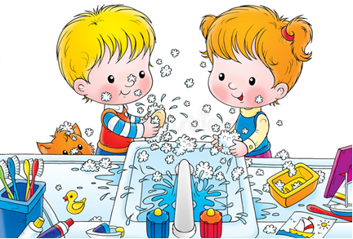

Подготовили:
Воспитатели МАДОУ «ДС «Радуга»
Тухбатуллина А. Р.
Аджаматова Т.А.

г. Новый Уренгой, 2021г.
Исследовательская работа
«Почему нужно мыть руки с мылом?»

Паспорт проекта

Тип проекта: познавательно – исследовательский
Продолжительность проекта: краткосрочный (с 11.01.2021 по 19.01.2021)
Ориентированность проекта: дети среднего дошкольного возраста

Актуальность.
Нет задачи важнее, чем вырастить здорового человека. Необходимо с малых лет приобщать ребенка в семейном и общественном воспитании к личной гигиене, формировать у малышей навыки охраны личного здоровья и бережного отношения к здоровью окружающих.
Известно, что здоровье человека закладывается в детстве. Организм ребенка очень пластичен, он гораздо чувствительнее к воздействиям внешней среды, чем организм взрослого. И от того, каковы эти воздействия — благоприятные или нет, зависит, как сложится его здоровье. Именно в дошкольном возрасте необходимо воспитать у ребенка привычку к чистоте и аккуратности.

Каждый человек должен знать, чтобы быть здоровым, надо всегда соблюдать гигиену. Значимость нашей работы заключается в том, чтобы все дети понимали, почему необходимо мыть руки с мылом и применяли эти знания на практике.

Предмет исследования: ладони рук.

Цель исследования: узнать, зачем нужно мыть руки с мылом и что будет, если их не мыть; действительно ли существуют микробы и так ли уж они страшны для человека.

Задачи исследования:
- развивать познавательный интерес к окружающему в процессе экспериментирования;
- развивать интерес и самостоятельность в работе, делать выводы, размышлять, обобщать результаты эксперимента.

Гипотеза: Мы предполагаем, что исследование по определению вредных бактерий на немытых руках, поможет нам избежать различные заболевания. Знание и соблюдение правил гигиены необходимы для сохранения здоровья.

Методы исследования:
- Поиск информации в энциклопедии и ресурсах интернета;
- Провести исследование;
- Проанализировать влияние болезнетворных микробов на организм человека;
- Обобщение. Вывод.

Этапы работы над проектом:

Этап 1 - Подготовительный
В течение дня детям твердят, и родители дома, и мы - воспитатели в детском саду: «Мойте руки с мылом». Воспитанники спросили нас: «Но зачем? Что опасного есть на руках? Зачем нужно мыть руки с мылом и что будет, если их не мыть?». Нам захотелось найти ответы на эти вопросы. Так возник проект «Почему нужно мыть руки с мылом?»

На данном этапе обсудили с детьми, с чего нужно начать работу, определили, как нам найти ответы на поставленные вопросы.

Разработали план мероприятий по реализации проекта «Почему нужно мыть руки с мылом?»

- Беседа о пользе мытья рук
- Просмотр мультипликационного фильма «Азбука здоровья – руки»; Фиксики. Серия «Микробы»
- Чтение художественной литературы: К. Чуковский «Мойдодыр», А. Барто «Девочка чумазая», Р. Куликова «Каждый день я мыло мою…», Л. Корчагина «Умылся», М. Яснов «Я мою руки», Г. Лагздынь «Аккуратные зайчата»
- Игры «Пугливые перчинки»; «Появляющиеся микробы»; «Исчезающие микробы»
- Просмотр презентации «Какие они – микробы?»
- Экскурсия в медицинский кабинет и беседа о заболеваниях «Болезнь грязных рук»
- Узнать и доказать экспериментальным путём наличия на руках живых микробов через опыт «Чистый хлеб»
- Экспериментирование «Зачем надо мыть руки с мылом?»

Этап 2 – Основной (практический)

Исходя из намеченного плана, мы приступили к поиску ответа на вопрос «Зачем мыть руки?».
В процессе работы на данном этапе нами собирался материал о микробах (о их вреде для человека). Собрав очень много информации, мы решили начать исследование.
Мы подготовили два кусочка хлеба. Первый вытащили из пакета стерильным пинцетом, смочили водой и положили в полиэтиленовый пакет. Очень крепко завязали. А второй вытащили немытыми руками и все ребята хорошенько его потерли с обеих сторон. Так же мы его смочили и положили в пакет, крепко завязав. Подписали где грязный хлеб, а где чистый. Далее мы убрали эти два пакета в темное, теплое место. После пяти дней мы сравнили кусочки хлеба. И что мы увидели? Хлеб, который дети брали стерильным пинцетом, был чистый, а тот, который потрогали все дети грязными руками оказался с плесенью. Грязь с рук стала пищей для плесени.

Этап 3 – Заключительный

Работая над проектом, мы узнали, что самое большое количество инфекций переносится именно через немытые руки. Поэтому гипотеза о том, что знание и соблюдение правил гигиены рук необходимы для сохранения здоровья, что определение вредных бактерий на немытых руках, поможет нам избежать различных заболеваний, полностью подтвердилась.

Таким образом, проведя исследовательскую работу, мы можем сделать следующие выводы:
- Причиной заболеваний являются микробы;
- Необходимо обязательно мыть руки перед едой, после посещения туалета, после прихода с улицы, после общения с животными, так как на них скапливается множество микробов;
- Необходимо соблюдать личную гигиену, так как грязные руки – один из легких способов попадания микробов в наш организм;
- Даже на чисто вымытых руках присутствуют микробы, но противостоит им наш иммунитет;
- Благодаря проведенной исследовательской работе, мы всегда моем руки и призываем к этому своих друзей.

Очень важное средство от всех болезней – хорошее здоровье. Крепкий, закалённый человек лучше справится с любой инфекцией, холодом и жарой. А к слабому, изнеженному любая хворь пристанет.

ПРИЛОЖЕНИЕ
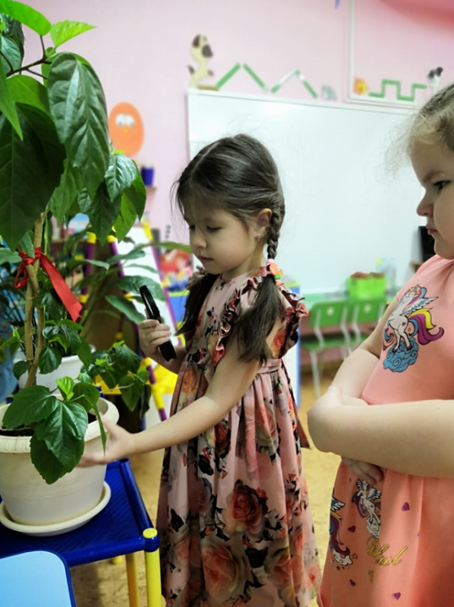
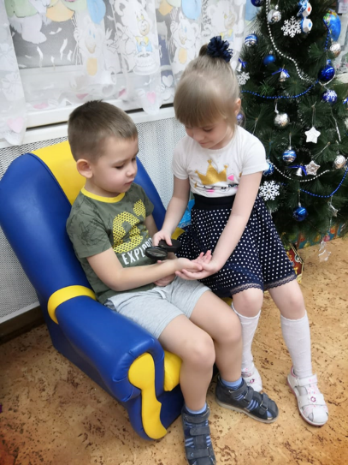
Разглядывание микробов через лупу

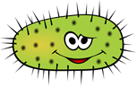

Поиск информации в энциклопедии и интернет ресурсах

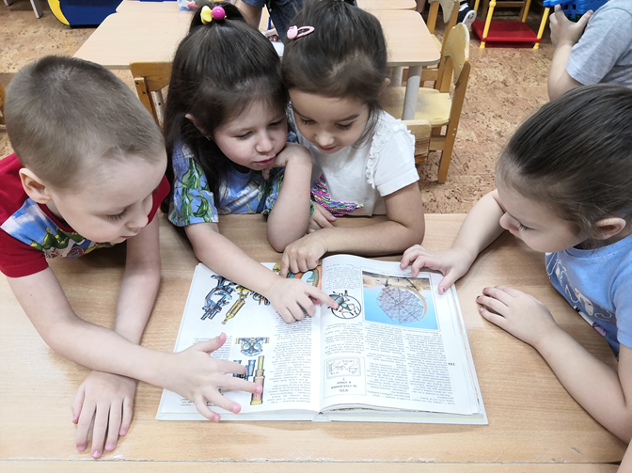

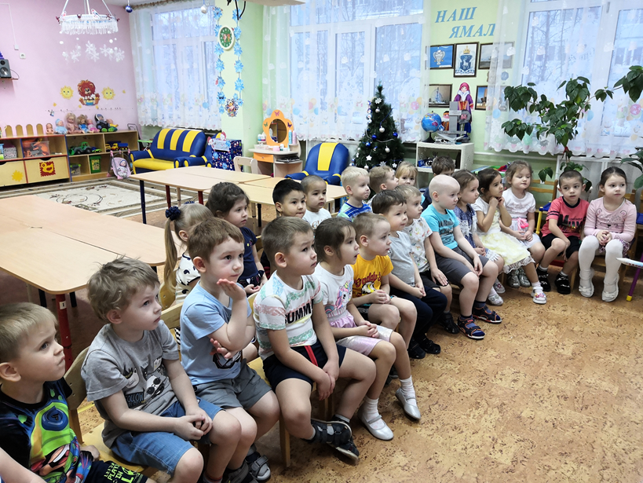

Чтение художественной литературы

Игра-эксперимент «Пугливые перчинки»

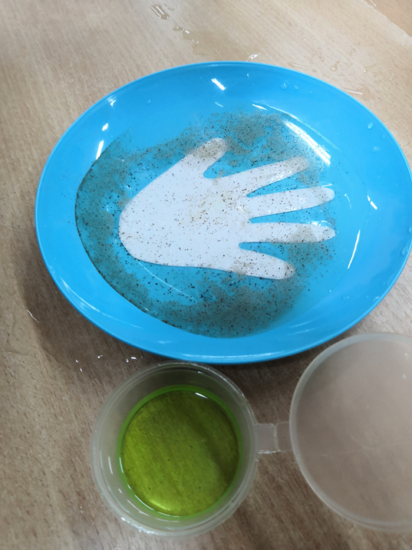
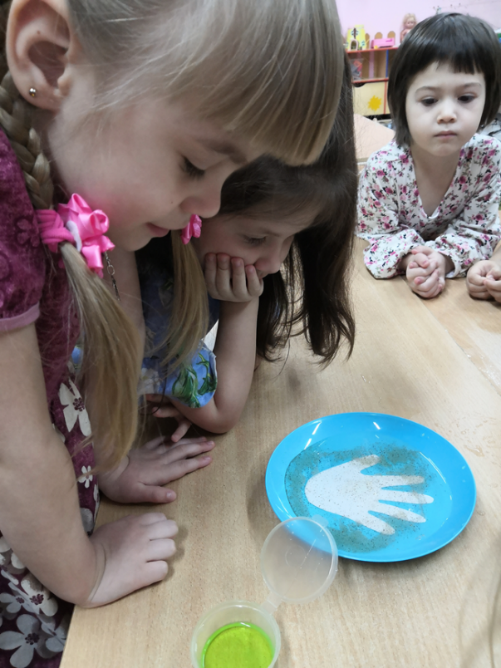

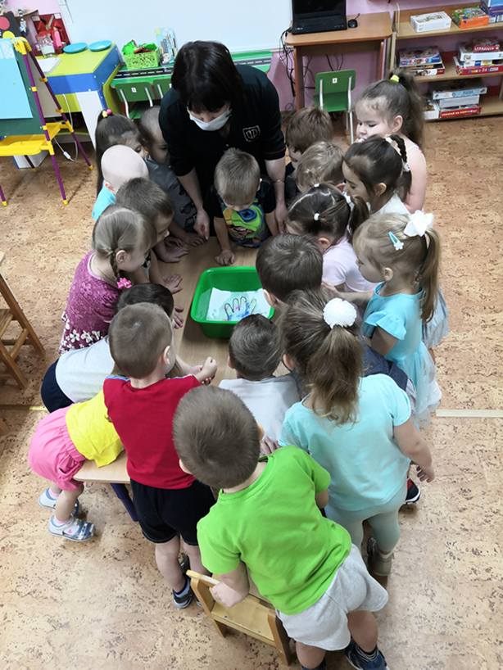
Фокусы «Появляющиеся микробы»

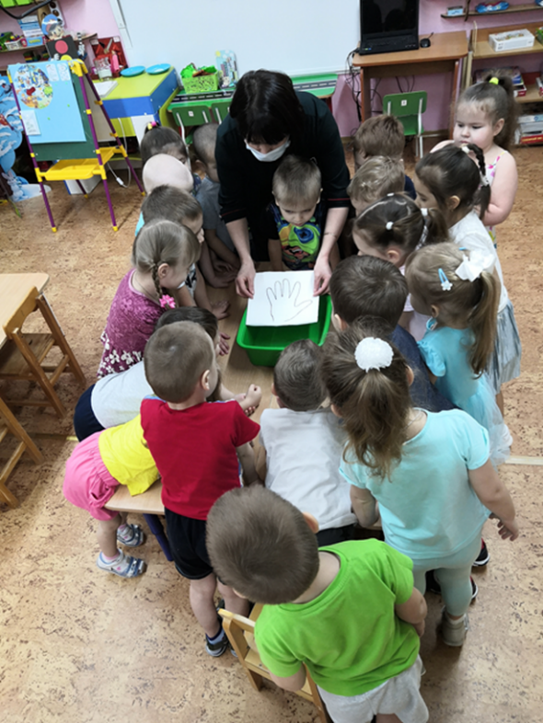

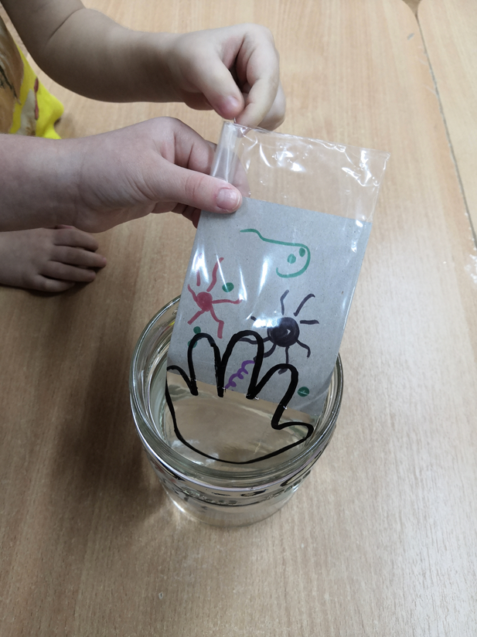
«Исчезающие микробы»

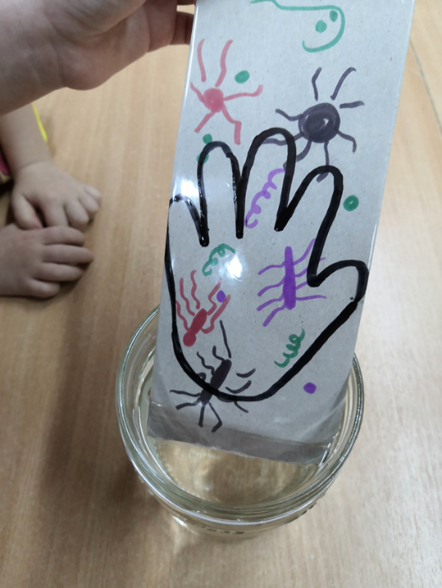

Просмотр презентаций и мультфильмов
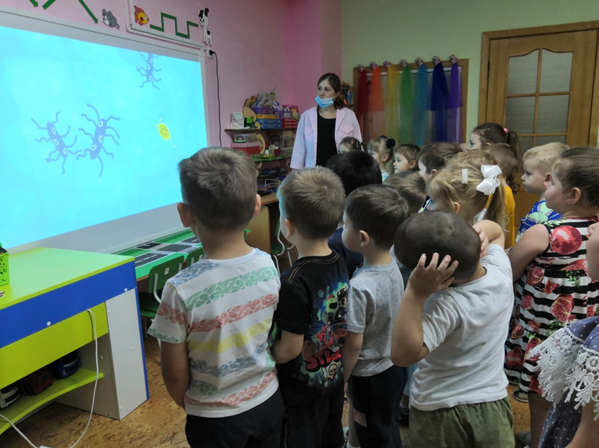

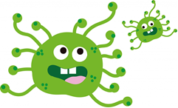

Экскурсия в медицинский кабинет

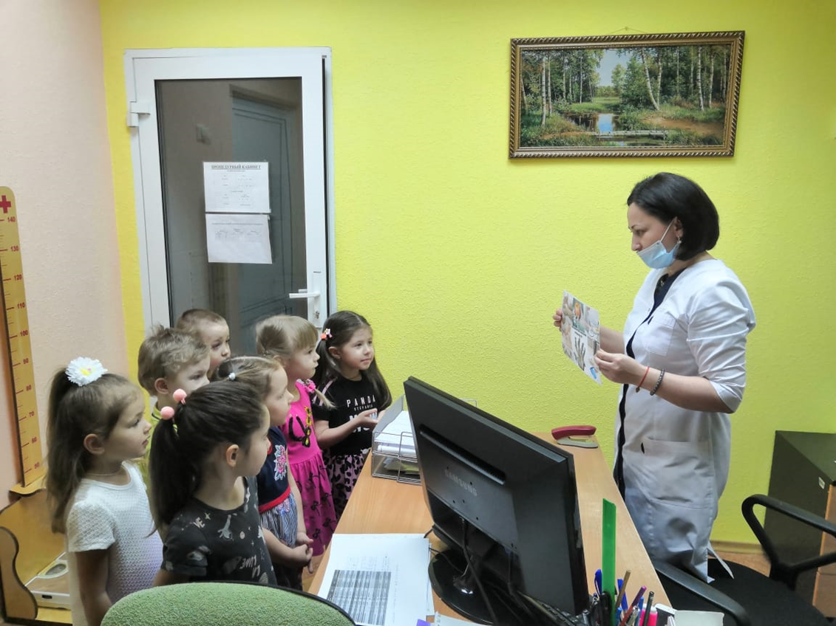

Проведение эксперимента «Чистый хлеб»

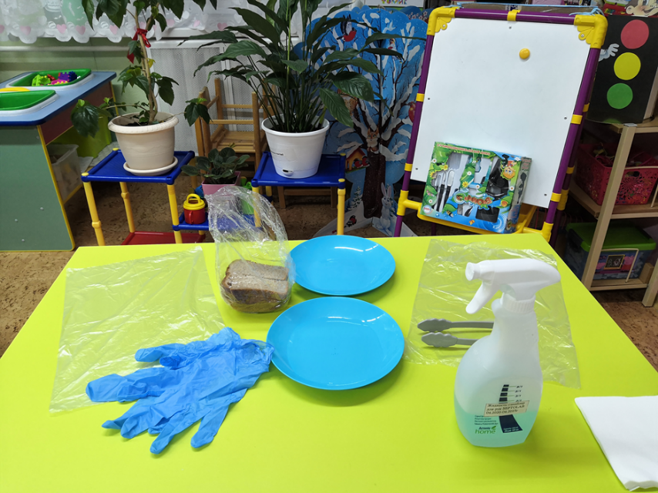

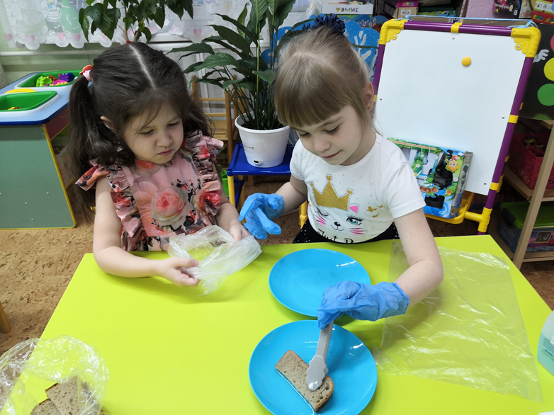

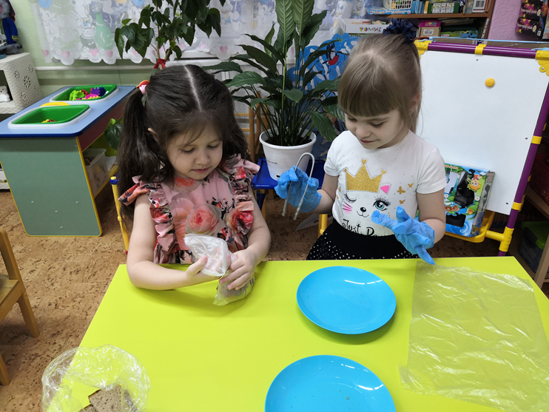

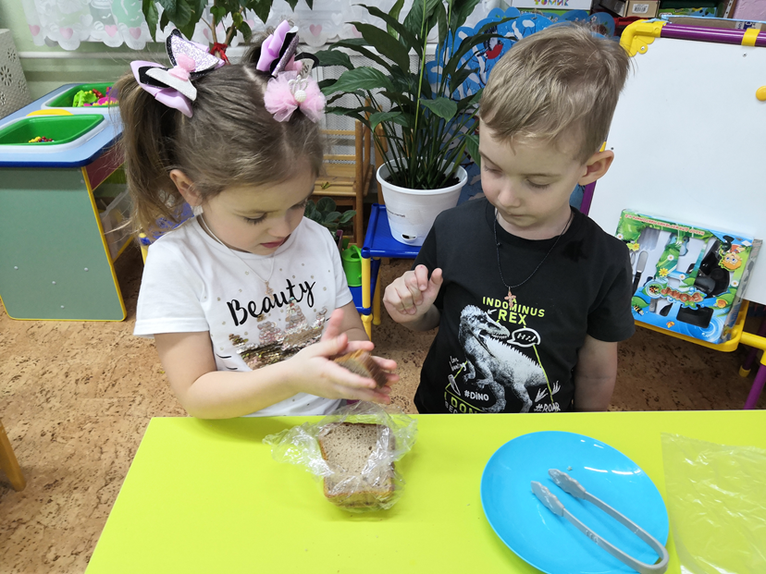

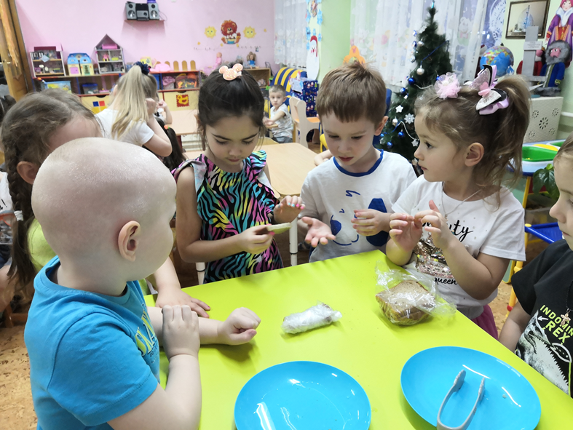

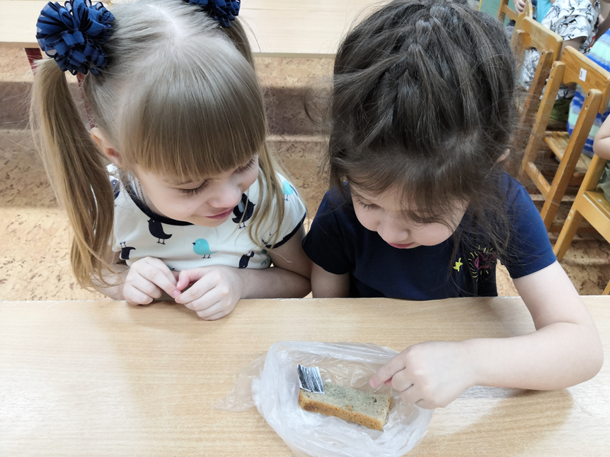
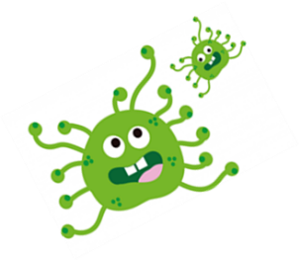

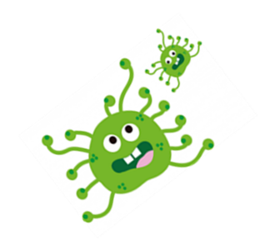
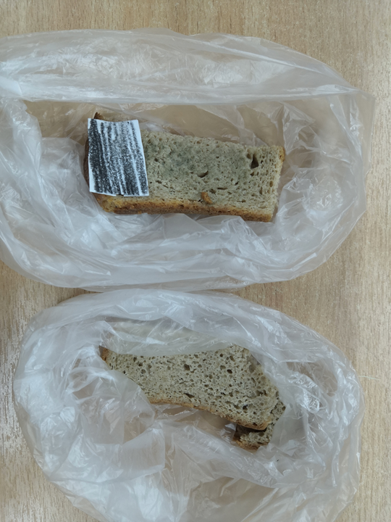

Разглядывание плесени через
оптический микроскоп
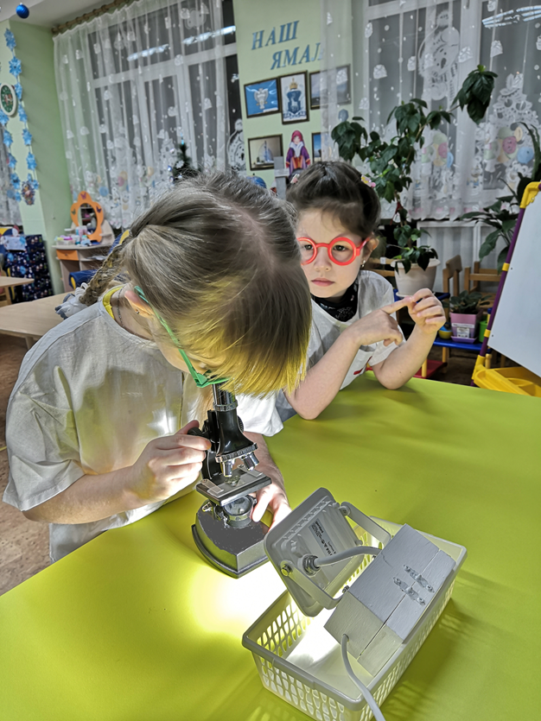
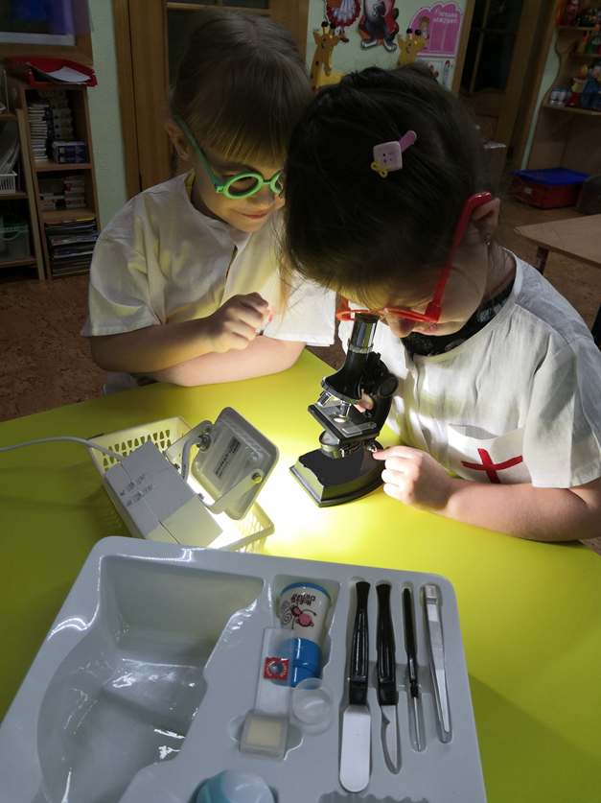

Разглядывание плесени через электронный микроскоп
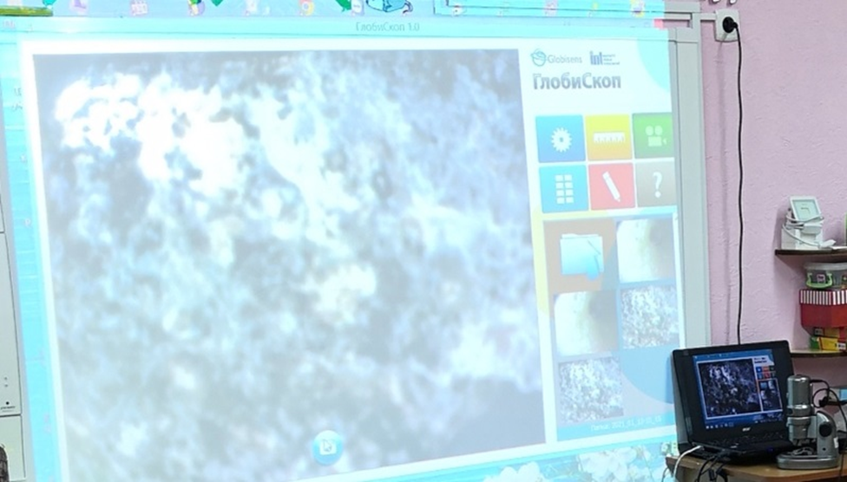

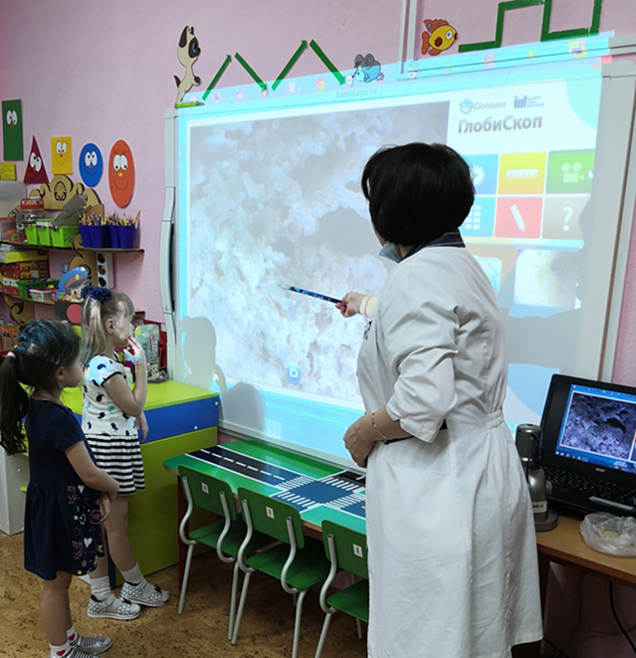

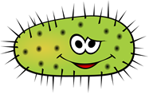

Проведение эксперимента «Зачем мыть руки?»
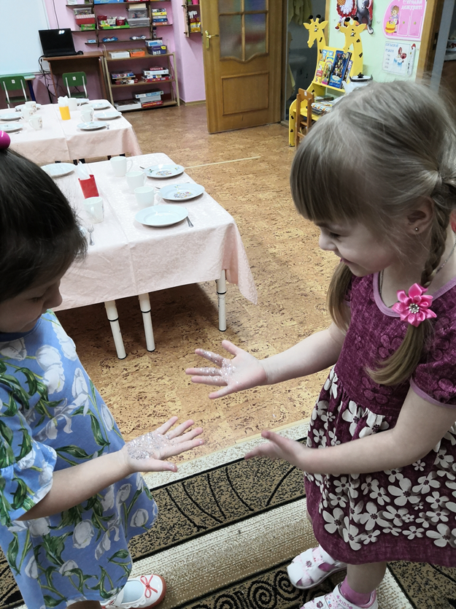
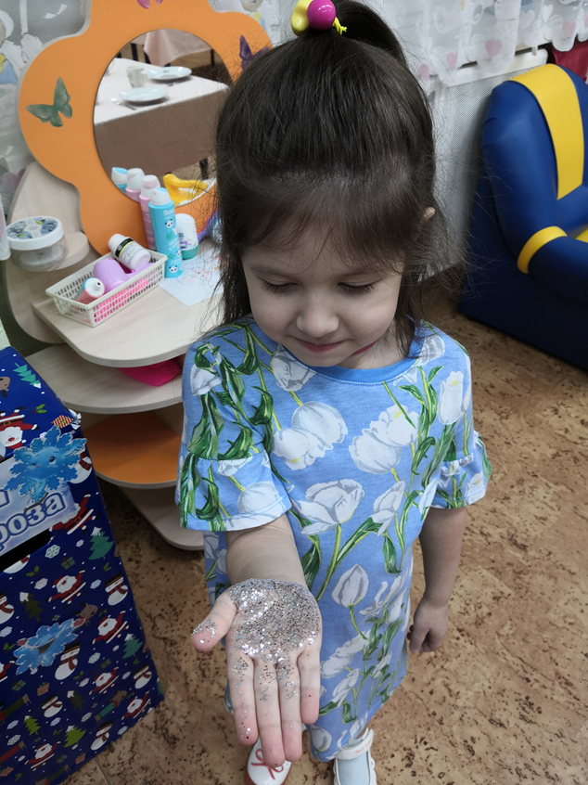

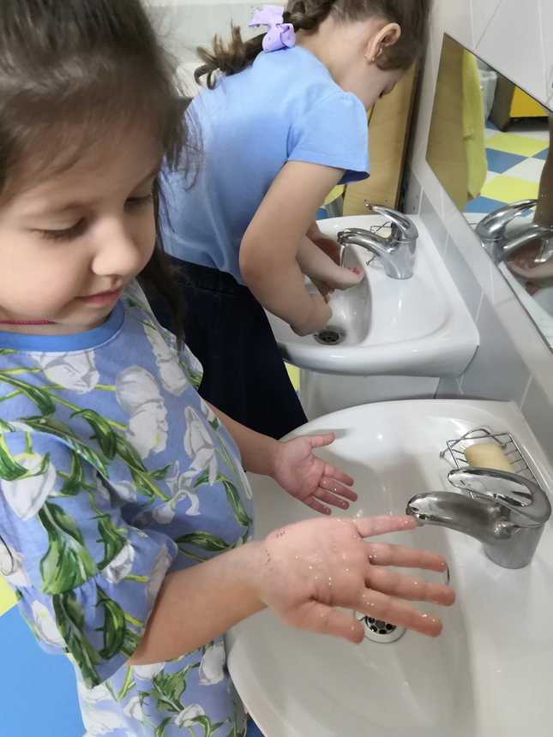
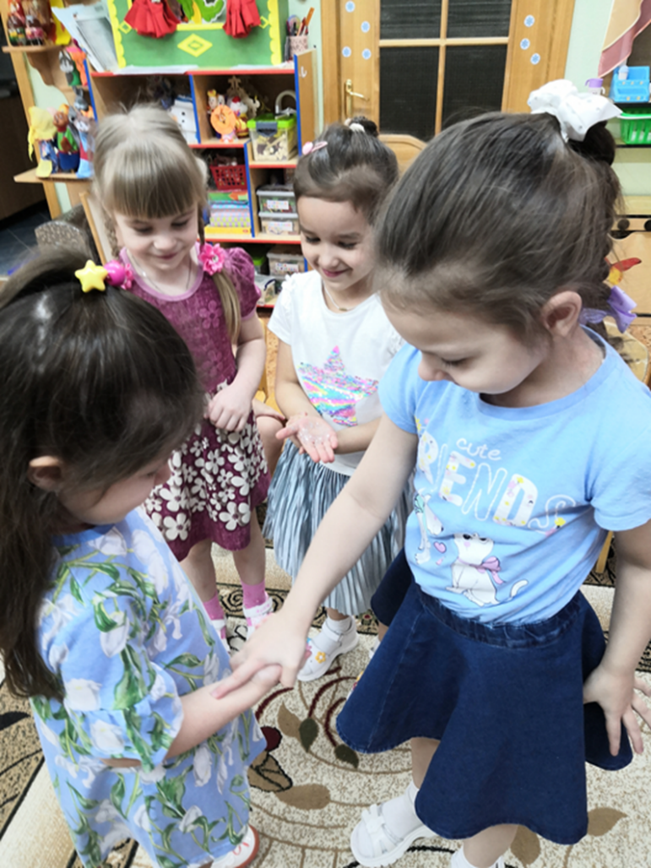

Есть такой закон простой:
«Руки мой - перед едой,
Вымой после сна, игры
И с прогулки, если ты».
Гигиена, чистота,
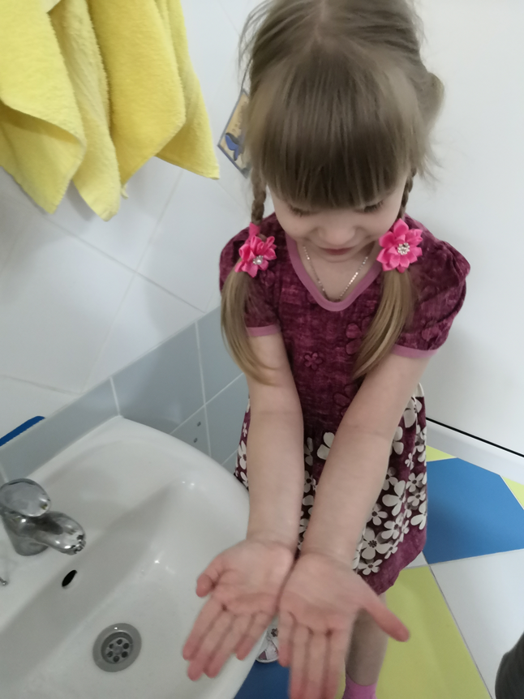
Значит, мыло и вода!

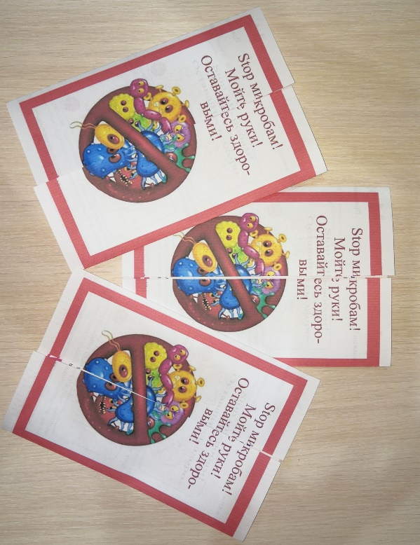
Памятки для детей

